Тема проекта « Создаём свою сказку»

Цели и задачи :

- Привить интерес к чтению
- развивать устную и письменную речь
- формировать читательскую способность

Этапы проекта:
-сочинение авторской сказки о животных
- моделирование обложки книжки
- рефераты « Наши домашние питомцы»
- выставка рисунков

Проект реализован с учащимися 3 класса на уроках литературного чтения, ИЗО.

Руководитель проекта: Андросова Н.А.

Предполагаемый результат :

-каждый ученик включён в поисковую деятельность
- повышается интерес к чтению
- учащиеся учатся самовыражению, самореализации
- развиваются творческие способности

Этапы проекта:

I.Сочиняли сказки:

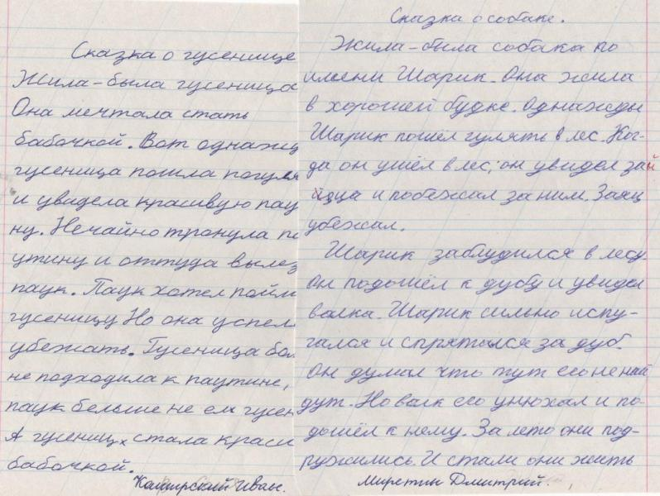

II.Писали сочинения о домашних животных.

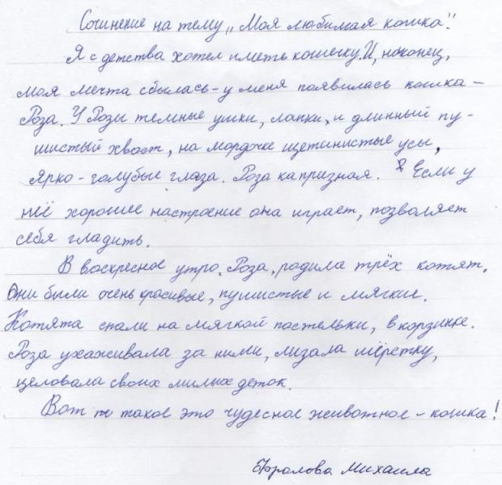

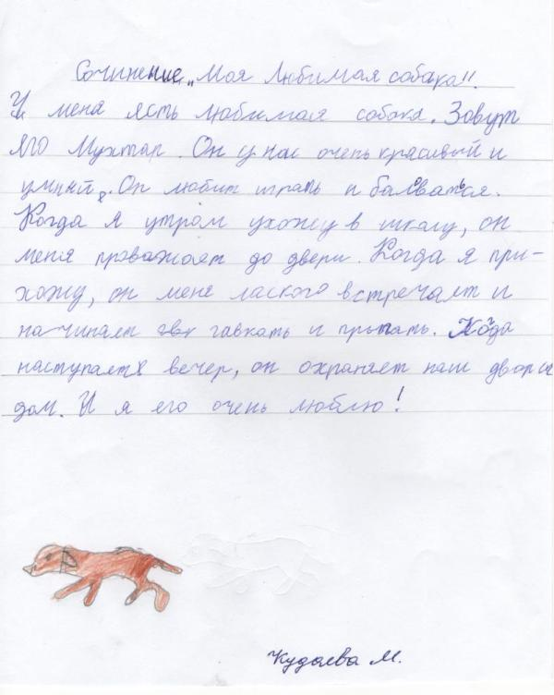
III.Рисовали своих любимцев
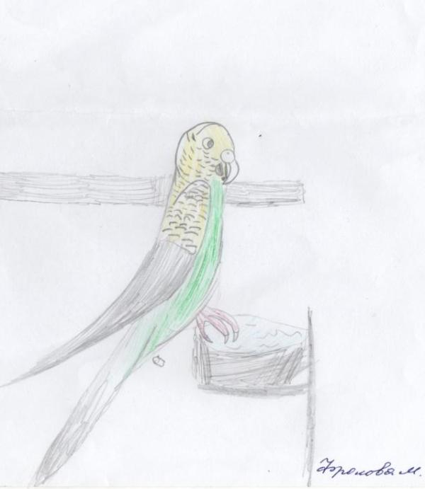

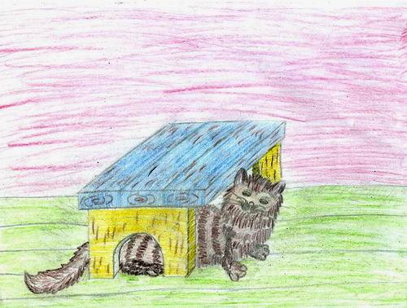
Каширский Иван

IV. Моделировали обложки для сказок
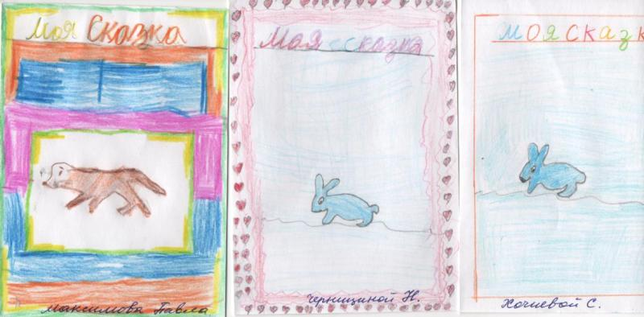
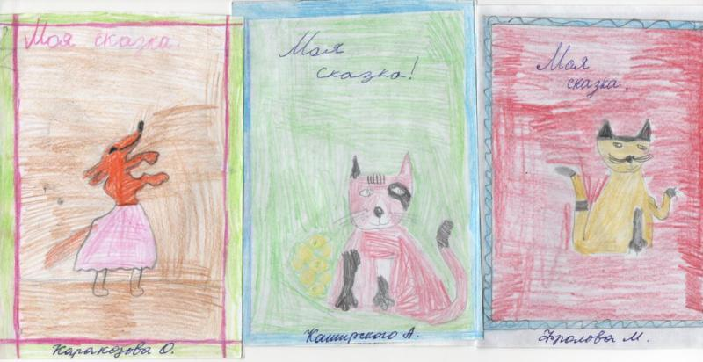
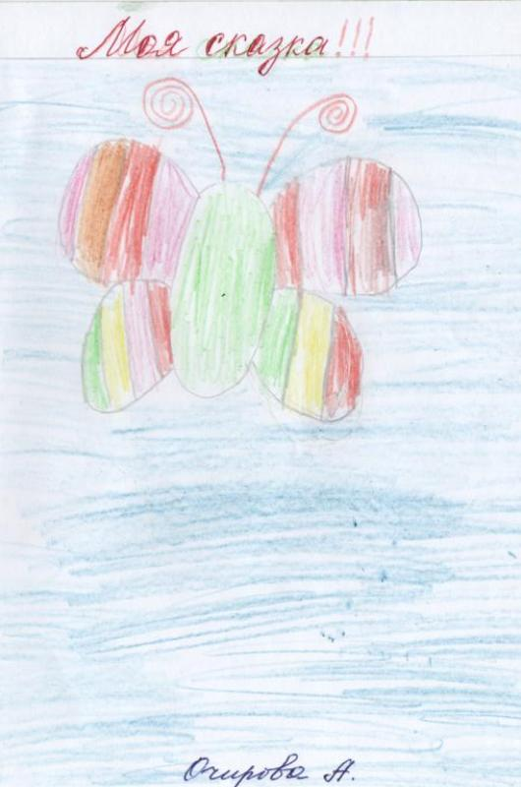

V.Писали рефераты

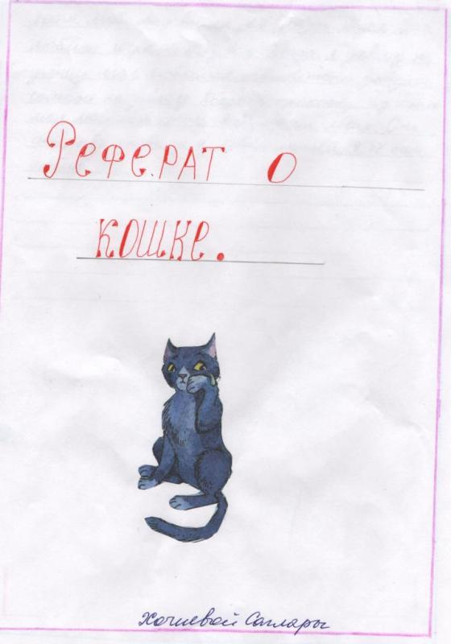

Итоги проекта:

- В ходе выполнения проекта учащиеся читали авторские сказки.

- Сочиняли свои сказки о животных, писали сочинения.

- Готовили рефераты о домашних любимцах.

- Рисовали своих питомцев.

- Моделировали обложки для своих книжек.

- Учащиеся вспомнили и повторили правила содержания домашних животных.

- Участие в проекте воспитывает бережное отношение к животным.

